Cykloklub Tatra-Bike Maňa

Školská ul.2, 941 45 Maňa, časť Veľká Maňa
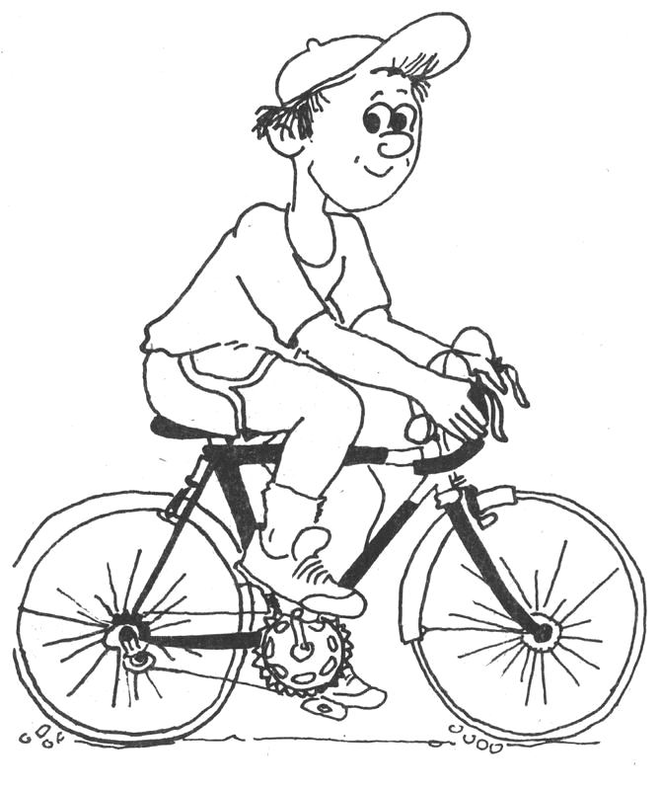
Maňa, 10. 4. 2026
Návšteva Múzea socializmu
a studenej vojny Severka - Alekšince

Cykloklub Tatra-Bike Maňa Vás pozýva na cyklotúru do Múzea socializmu a studenej vojny Severka – Alekšince.

Počas cyklotúry pôjdeme malebnou krajinou Ponitria. Spolu navštívime mesto Nitra, cez ktoré prejdeme až do obce Alekšince, kde si pozrieme Múzeum socializmu a studenej vojny Severka.
V priestoroch múzea bude krátky čas na malé občerstvenie a oddych. Po prehliadke múzea, na spiatočnej ceste domov, bude v meste Nitra urobená prestávka na obed.

Dátum konania: | 10. mája 2026
Začiatok: | Maňa, Námestie M.R. Štefánika o 8,30 hod.  (smer cyklotúry – Maňa, Mojzesovo, Černík, Vinodol, Nitra, Lužianky, Zbehy, Alekšince a späť)
Termín prihlásenia: | Do 5. mája 2026
Strava: | Individuálna.
Informácie: | Dušan Herda, tel.: 0905 448 135, e-mail: tatra-bike@tatra-bike.sk
Iné: | Trasa je vhodná pre všetky druhy bicyklov. Trasa je vedená po asfaltových a šotolinových cestách.  Pre menej zdatných cyklistov je možnosť skrátiť cyklotúru.

Prejdeme spolu asi 95 kilometrov.

Každý účastník sa zúčastňuje cyklotúry na vlastnú zodpovednosť. Treba dodržiavať všetky platné predpisy jazdy na pozemných komunikáciach. Deti do 15 rokov, len v sprievode rodičov a deti od 15 rokov do 18 rokov len s písomným súhlasom rodičov.

Predseda výkonného výboru
Dušan Herda

